**2.Bootstrap下拉菜单**

一.下拉菜单

用于显示链接列表的可切换、有上下文的菜单。下拉菜单的 JavaScript 插件让它具有了交互性。 .dropdown .dropdown-toggle" data-toggle="dropdown" .dropdown-menu

<div class=**"dropdown"**>  
 <button type=**"button"** class=**"btn btn-default dropdown-toggle"** id=**"dropdownMenu1"** data-toggle=**"dropdown"**>  
 **下拉菜单** <span class=**"caret"**></span>  
 </button>  
 <ul class=**"dropdown-menu"**>  
 <li><a href=**"#"**>**体育**</a></li>  
 <li><a href=**"#"**>**娱乐**</a></li>  
 <li><a href=**"#"**>**微博**</a></li>  
 <li><a href=**"#"**>**财经**</a></li>  
 </ul>  
 </div>

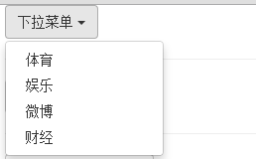

二.标题

在任何下拉菜单中均可通过添加标题来标明一组动作。 .dropdown-header

<div class=**"dropdown"**>  
 <button type=**"button"** class=**"btn btn-default dropdown-toggle"** id=**"dropdownMenu2"** data-toggle=**"dropdown"**>  
 **下拉菜单带标题** <span class=**"caret"**></span>  
 </button>  
 <ul class=**"dropdown-menu"**>  
 <li class=**"dropdown-header"**><a href=**"#"**>**体育**</a></li>  
 <li><a href=**"#"**>**足球**</a></li>  
 <li><a href=**"#"**>**篮球**</a></li>  
 <li><a href=**"#"**>**排球**</a></li>  
 <li class=**"dropdown-header"**><a href=**"#"**>**娱乐**</a></li>  
 <li><a href=**"#"**>**电视**</a></li>  
 <li><a href=**"#"**>**电影**</a></li>   
 </ul>  
</div>

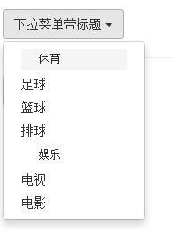

三.分割线

为下拉菜单添加一条分割线，用于将多个链接分组。 .divider

<div class=**"dropdown"**>  
 <button type=**"button"** class=**"btn btn-default dropdown-toggle"** id=**"dropdownMenu3"** data-toggle=**"dropdown"**>  
 **下拉菜单带分割线** <span class=**"caret"**></span>  
 </button>  
 <ul class=**"dropdown-menu"**>  
 <li><a href=**"#"**>**体育**</a></li>  
 <li class=**"disabled"**><a href=**"#"**>**娱乐**</a></li>   
 <li><a href=**"#"**>**微博**</a></li>  
 <li class=**"divider"**></li>  
 <li><a href=**"#"**>**财经**</a></li>  
 </ul>  
</div>

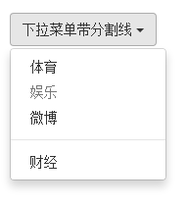

四. 禁用的菜单项

为下拉菜单中的 <li> 元素添加 .disabled 类，从而禁用相应的菜单项。.disabled